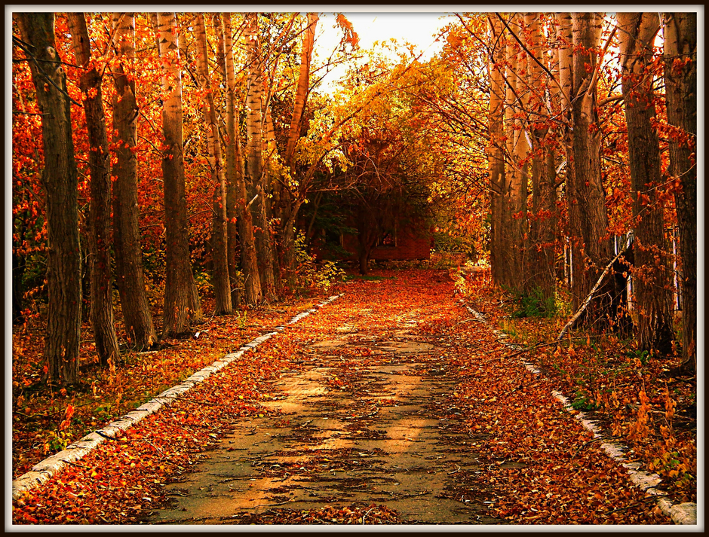

ЗАЦВЯРДЖАЮ
Дырэктар _____Г.В. Хаменка
26.10.2020
ПЛАН РАБОТЫ
НА ВОСЕНЬСКІЯ КАНІКУЛЫ
ДУА “ТУРЭЦКІ ВУЧЭБНА-ПЕДАГАГІЧНЫ КОМПЛЕКС ДЗІЦЯЧЫ САД-СЯРЭДНЯЯ ШКОЛА”
2020/2021 н. г.
№ п/п | Мерапрыемства (назва, форма) | Дата правя-дзення | Час правя-дзення | Месца  правя-дзення | Удзельнікі | Адказныя
1. | Онлайн-віктарына “Па сцяжынках казкі” | 02.11 | 10.00 – 11.00 | Вучэбныя кабінеты | Вучні  1 – 6 класаў | Класныя  кіраўнікі
2. | Удзел у інтэрнэт-праекце да юбілея раёна | На працягу  канікул | Кожны дзень з 10.00 да 13.00 | Кабінет гісторыі, тэрыторыя рэгіёна | Вучні 9 –10 класаў, законныя прадстаўнікі | Настаўнік гісторыі, педагог-аргані-затар
3. | Дзень спартыўных гульняў (у рамках акцыі “Здаровыя канікулы”) | 03.11 | 11.00 – 12.00 | Спартыўны стадыён установы адукацыі | Вучні 7 –11 класаў | Трэнер ДЮСШ
4. | Вясёлая восеньская спартландыя гульняў (у рамках акцыі “Здаровыя канікулы”) | 03.11 | 10.00- 11.00 | Спартыўны стадыён установы адукацыі | Вучні  1 – 6 класаў | Трэнер ДЮСШ, педагог-аргані-затар
4. | Трэнінг па пытаннях талерантнасці | 04.11 | 09.00 – 10.00 | Двор установы адукацыі | Вучні  1 – 11 класаў | Педагог-псіхолаг
5. | Тренинг – гульня па пытаннях талерантнасці | 04.11 | 10.00 – 11.00 | Двор установы адукацыі | Вучні  8 – 11 класаў | Педагог-псіхолаг
6. | Акцыя “Помнік” | 05.11 | 10.00 – 11.00 | Тэрыторыя аграгарадка Турэц | Вучні  1 – 7 класаў | Педагог-аргані-затар
7. | Акцыя “Памяці землякоў будзем дастойныя”(Да 80-годдзя Карэліцкага раёна) | 05.11 | 10.00- 11.00 | Тэрыторыя аграгарадка Турэц | Вучні  1 – 11 класаў | Педагог-  аргані-затар
8. | Акцыя “Цімураўцы дораць дабро” | 06.11 | 09.00-10.00 | Тэрыторыя мікрараёна | Вучні 7 –11 класаў | Актыў пярвічнай арганіза-  цыі БРПА
9. | Спаборніцтвы па піянерболу | 06.11 | 10.00 – 11.00 | Спартыўны стадыён | 1 – 6 класы | Трэнер ДЮСШ, педагог-арганіза-тар
План адказным за выхаваўчую работу Т.В. Гарох
УЗГОДНЕНА
Старшыня прафкама _____ Г.П. Карп 26.10.2020

